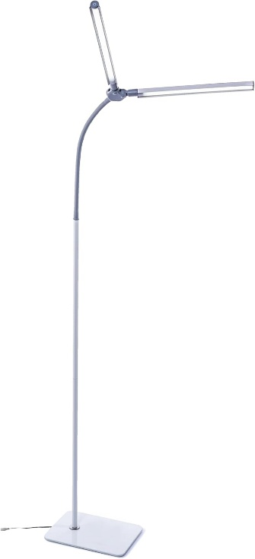
Daylight DuoPro Floor
DuoPro är där briljans fördubblas och prestandan är oöverträffad.
Med sin design med dubbla skärmar maximerar DuoPro din upplysta arbetsyta och ger oöverträffad klarhet och precision. Se varje nyans och ton i samma färg som våra 95+ CRI-LED-lampor. Placera lampan exakt med den flexibla armen och flytta den enkelt runt i huset eller på kontoret för att passa din arbetsyta. Denna lätta lampa är elegant och estetiskt tilltalande och kan justeras till alla uppgifter med sina fyra ljusstyrkeinställningar.

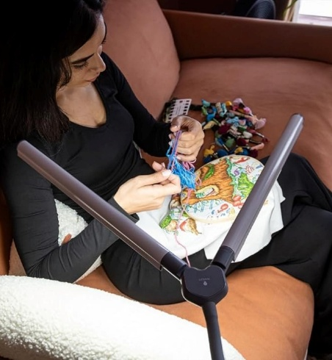
- Ljuskälla:LED
- Touchdimmer i fyra steg
- Luxstyrka vid 30 cm: 2 100
- Ljus färgtemperatur: 6 000 K
- Energiförbrukning: 5W
- Produktfärg: Vit/Grå
- Produktvikt: 2,3 kg
- Kabellängd: 1.5 m
Artnr | Benämning | Pris:
8-131560 | Daylight DuoPro Floor | 770:-

